勐海县应急管理局
工作简报
（第60期）

勐海县应急管理局办公室 2022年7月26日

勐海县开展粉尘涉爆工贸企业
安全隐患专项检查

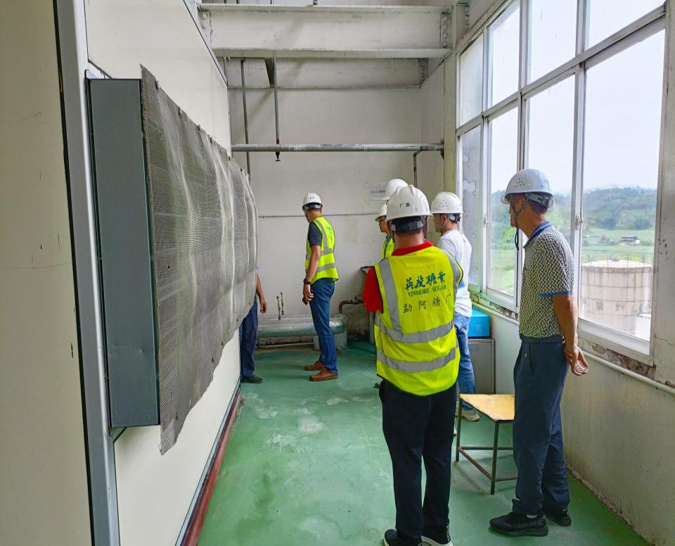
为进一步加强对辖区粉尘涉爆企业的安全管理，严防各类粉尘爆炸事故发生，按照《应急管理部办公厅关于印发＜工贸行业安全生产专项整治“百日清零行动”工作方案＞的通知》相关要求，7月22日至25日，勐海县应急管理局聘请了专家组对勐海辖区内工贸企业进行了粉尘涉爆专项检查。
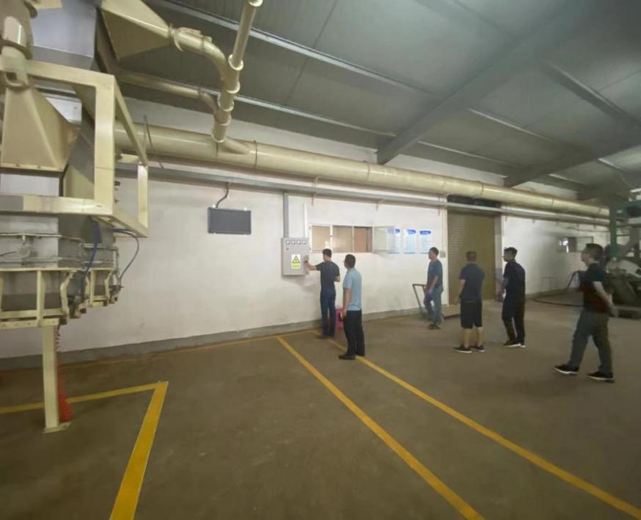
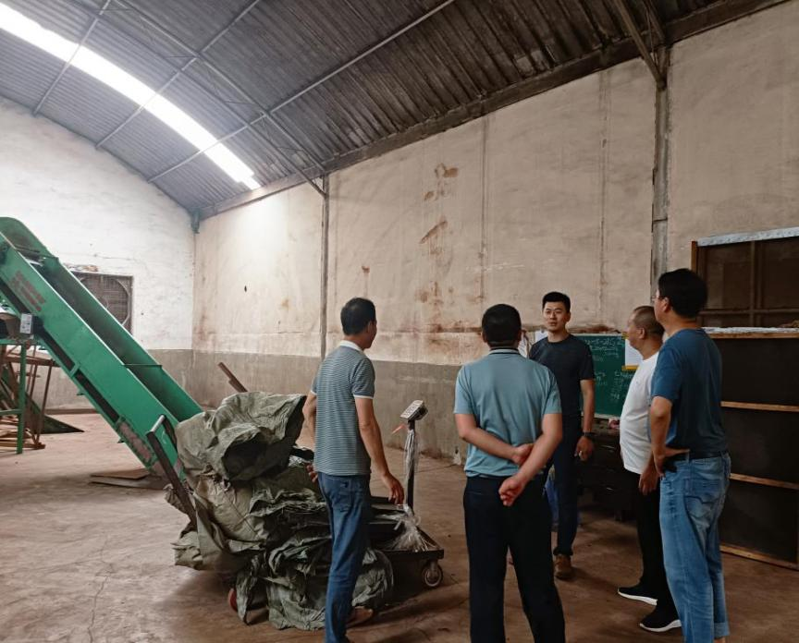
此次检查主要针对粉尘涉爆企业的作业场所设置、通风除尘系统、防爆电气设备、粉尘清扫保洁制度、特种作业人员等持证上岗和岗位培训情况等方面进行了全面细致地排查检查。本次共检查企业21家，查出一般隐患10条，限期整改4条，进行简易性处罚4家（处罚金额0.53万元）。对检查中发现的安全隐患问题,执法人员要求企业按照时限整改，将安全隐患消除在萌芽状态，并提出要求：企业必须树立安全生产主体意识，结合自身粉尘涉爆危险场所特点，建立健全粉尘防爆安全检查工作制度，做好从业人员安全生产和粉尘防爆教育培训，建立并完善粉尘爆炸事故专项应急预案，提高企业应急处置能力，从而保障企业安全生产工作顺利进行，遏制生产安全事故的发生。

